Проект по экологии с детьми старшего дошкольного возраста.

Тема проекта: "Знакомьтесь - паучок".

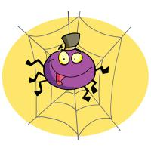

Подготовила воспитатель

МБДОУ"Детского сада 79"

Шведова Екатерина Владимировна

2013 г.

Проект по экологии с детьми старшего дошкольного возраста.

Тема проекта: "Знакомьтесь - паучок".
Характеристика проекта:
- Тип проекта: познавательно-продуктивный;
- Продолжительность проекта: две недели;
- Предмет проекта: паучки.
Актуальность проекта:
Наступает весна, а весной, как известно просыпаются насекомые, а также вылупляется множество крошечных паучков, которых нередко боятся дети. Именно поэтому я решила заочно познакомить своих воспитанников с паучками.

Цель проекта:
Расширять представления о пауках, формировать представление о том, что в природе нет неинтересных, ненужных животных, увлечь детей маленьким, но интересным миром, в котором живут эти существа.

Задачи проекта:
- рассматривание иллюстраций с изображением пауков;
- чтение и заучивание стихотворений про пауков;
- знакомство с интересными фактами о пауках;
- изготовление игрушки;

Участники проекта: воспитанники старшей группы №3

Введение
Как красивую картинку
Сплел большую паутину
Ни комарик, ни жучок,
А умелый …..(паучок)

Ход проекта:
1. В группе рассматривали энциклопедии, иллюстрации, чтобы определить сколько ног у паука, глаз и т.п.(приложение 1)

2. Загадки
Хоть и страшненький на вид,
Но, совсем он не бандит.
Ловит ловко мушек,
Чтоб потом их скушать,
Тонкой сетью, как сачком
И зовётся? (Паучком).

Одежды не шью, а ткать - ткут.

На стене в углу мохнач,
Он охотник, он и ткач.

Долгорукий старичок
В уголке сплёл гамачок,
Приглашает: «Мошки!
Отдохните, крошки!»

Ползла букашка
По большой ромашке.
Но вспорхнула второпях
И запуталась в сетях.
Угадайте, дети:
Кто расставил сети?

В тёмном уголке живёт,
Шёлковую нить плетёт,
Он тайком сюда забрался,
Строить новый дом собрался

Он сети, как рыбак, готовит,
А рыбы никогда не ловит.

Стихотворения

Сеть большую сплел паук
У него ведь восемь рук.
У меня всего лишь две,
Не сплести так ловко мне. В. Зубков

Среди веток паучок
Смастерил себе сачок.
Паутинка так легка!
Славный дом у паука. Т. Дергунова
Восемь лапок, восемь глаз -
из угла гляжу на вас.
Для жужжащих на лету
сеть надежную плету.
Паутина легче пуха,
но крепка - спасенья нет.
Попадись комар иль муха -
угодите на обед.
М. Гаврилова
В уголочке потолка
Живет семейство паука
Живут они, не тужат
Обед готовят, ужин,
Только правда не всегда
Залетает к ним еда.

3.Интересные факты
Размер самого крупного паука превышает 28 см
Самый крошечный паук не превышает 0,5 мм.
Панцирь паука настолько прочный, что мог бы выдержать ядерный взрыв.
Самая древняя паутина была найдена в застывшем янтаре, её возраст составляет не менее 100 млн. лет.

Паутину до сих пор не удается воссоздать в лаборатории.

Почти все пауки ядовиты, но мало кто из них может прокусить кожу человека, поэтому большинство из них совершенно безопасно.
Пауки – птицееды являются уникальными домашними питомцами. Они различают своих и чужих, чувствуют настроение хозяина, способны защитить его в случае опасности, кроме того с этими пауками можно играть, а иногда они танцуют под музыку.
У каждого паука по 48 колен. Восемь ног по 6 суставов на каждой. Ноги и тело пауков покрыты волосками, которые улавливают мельчайшие вибрации вокруг и помогают пауку охотиться.
Некоторые виды пауков не плетут свои сети, чтобы поймать добычу. Это паук-скакун, паук-волк, паук-рысь.
Удивительный факт, связанный с живой природой. Пауки, если заиграешь перед ним на скрипке, выползают из своих укрытий. Хотя, конечно, не для того, чтобы послушать музыку: паутина от звуков скрипки колеблется, и паук думает, что попалась добыча.
Английские ученые утверждают, что пауки истребляют вредящих насекомых больше, чем все остальные животные, вместе взятые. Причем таких опасных вредителей, как хлопковая тля, вредная черепашка, и таких опасных насекомых, как малярийный комар, поэтому убивать пауков нельзя.
4. Изготовление игрушки.
Подбирали материал для изготовления игрушки.
Технология изготовления игрушки:
1. Прежде чем начать изготавливать игрушку, мы с ребятами уточнили, что пауки бывают разных цветов, имеют 8 ног, 8 глаз, голова и грудь слиты вместе, усиков – антенн, как у других насекомых нет.
2.. Подбор материала для изготовлении игрушки. Нам понадобилось:
- целлофановые пакеты б/у разных цветов – черный, фиолетовый, зеленый;
- проволока 4 кусочка по 37 см и 1 кусочек 15см.
- ножницы
- крепкая нить
- аксессуары для оформления игрушки
3. Выкройка деталей для изготовления игрушки. Необходимо приготовить 2 круга большого диаметра (туловище) и 2 круга меленького диаметра (голова). Делаем кольца. Нарезать полосы из целлофановых пакетов шириной 3см.
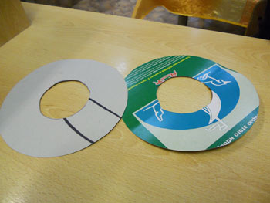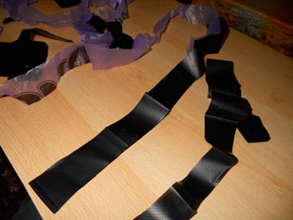
4. Изготовление головы и туловища. Соединяем вмести круги большого диаметра. Полосы из целлофана наматываем на эти круги – 2-3 ряда. Затем разрезаем получившийся круг по краю. Берем нить и протягиваем ее внутрь кругов. Затем стягиваем и завязываем . Получается помпон. Также изготовляем голову из маленьких кругов.
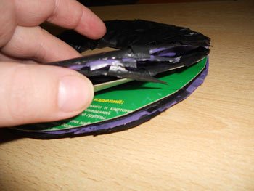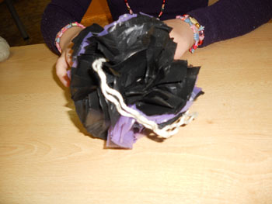
5. Сбор головы и туловища игрушки. С помощью степлера скрепляем детали.
6. Изготовление каркаса для паука. С помощью длинных проволок делаем лапки – буквой «м» - 4 шт. Далее эти лапки скрепляем поперек короткой проволокой.
7. Сборка и оформление игрушки. Все детали собираем вместе. Для оформления можно использовать бусы, заколки и т.п.
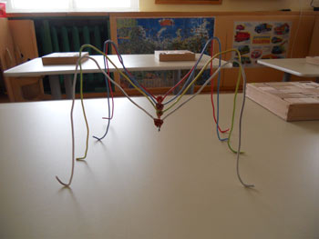
8. Имя нашей паучихи – «Шуршунья»
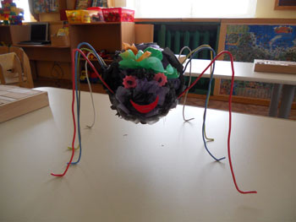
Ребятам так понравилось творить, что они предложили сделать и маленьких паучат.
Простая поделка для детей — паучок.
Возьми 5 листиков конфетной фольги. Для туловища паучка сомни клочок бумаги и заверни его в листок фольги.
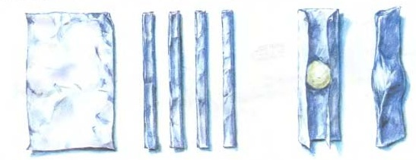
Обхвати этой полоской ножки паучка (ножки паучка — сложенные полоски из такой же конфетной фольги).
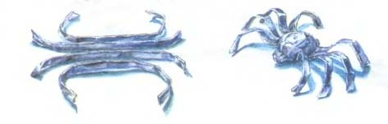

ПРИЛОЖЕНИЕ 1

